Python programming language
Week 3. Python string

Alisher Ismailov
Lecturer
Department of Information technology
Andijan Branch of Tashkent Financial Institute
Email: alisherismailov534@gmail.com

Python dasturlash tili
3-Mavzu. Python string

Ma’ruzachi: Alisher Ismoilov
Axborot texnologiyalari kafedrasi
Toshkent moliya instituti Andijon filiali
Elektron pochta: alisherismailov534@gmail.com

3-Mavzu. Python string
Reja:

- String o‘zgaruvchi yaratish
- String berilganlar turi Array hisoblanadi
- String uzunligi aniqlash
- Stringni tekshirish
- String o‘zgaruvchilarni kesish
- String boshidan belgilangan indeksgacha chop etish
- Stringni belgilangan indeksdan string oxirigacha chop etish
- Manfiy qiymat bilan indeksiyalash
- String o‘zgaruvchilarni berilganlarini o‘zgartirish
- String o‘zgaruvchi berilganlari orasidagi bo‘sh joyni o‘chirib tashlash
- String o‘zgaruvchini berilganlarini almashtirish
- String o‘zgaruvchisini ajratish
- String o‘zgaruvchilarini birlashtirish
- Stringni formatlash
- String o‘zgaruvchiga belgi qo‘shish
- String funksiyalari

Python dasturlash tilidagi String o‘zgaruvchi yaratish uchun qo‘shtirnoq “” yoki bittalik tirnoq ‘’ belgisi orqali yaratiladi.
‘salom’, va "salom" bir xil String o‘zgaruvchi qiymati hisoblanadi.
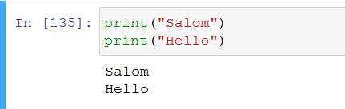

String o‘zgaruvchi yaratish
String o‘zgaruvchi yaratish uchun o‘zgaruvchi nomidan keyin teng(=) belgisi va “” qo‘shtirnoq belgisi bilan yaratiladi:
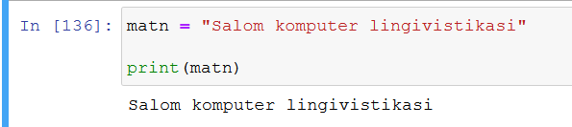

Ko‘p qatorli String o‘zgaruvchisini yaratish
O‘zgaruvchiga ko‘p qatorli String yaratish uchun uchtalik qo‘shtirnoq
“””
matn
“””
belgisi yordamida yaratish mumkin:
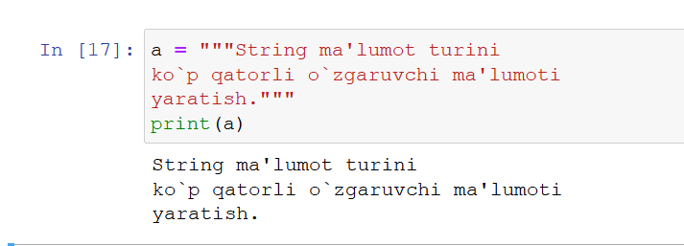

Yoki ‘’’ matn ‘’’ belgisi orqali yaratish mumkin:
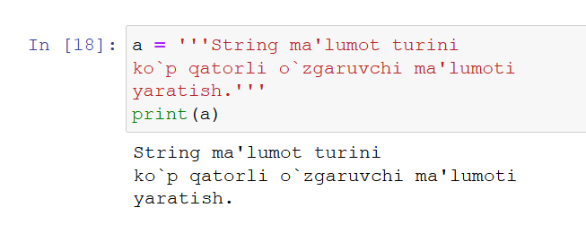

String berilganlar turi Array(massiv) hisoblanadi
Boshqa ko‘plab mashxur dasturlash tillari singari, Python dasturlash tilidagi String o‘zgaruvchilar unicode belgilarni ifodalovchi bayt Array hisoblanadi. [ ] qavslar array elementlariga kirish uchun ishlatilishi mumkin.
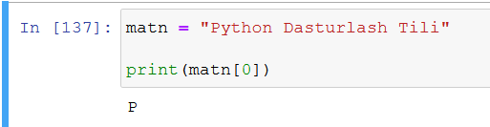

String uzunligi aniqlash
String uzunligini aniqlash uchun len() funksiyasidan foydalaniladi.
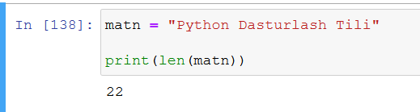

Stringni tekshirish
String o‘zgaruvchida ma’lum bir ibora yoki belgi mavjudligini tekshirish uchun in kalit so‘zidan foydalanish mumkin.
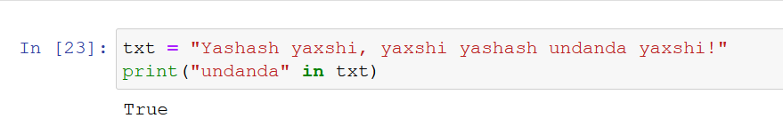

String o‘zgaruvchilarni kesish. (ma’lum qismini print qilish va ma’lum qismini ishlatmaslik)
0-pozitsiyadan 15-pozitsiyaga belgilarni ekranga chop etish:
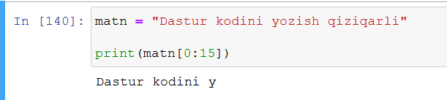
Eslatma: Birinchi belgi 0 indeksiga ega

String boshidan belgilangan indeksgacha qiymatlarni ekranga chop etish
Boshlanish indeksini bo‘sh qoldirsangiz, diapazon birinchi elementdan boshlanadi:
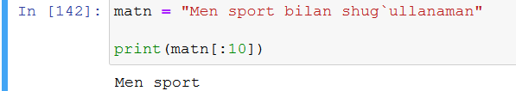
Yuqoridagi misolda, boshlanish indeksini bermaganimiz uchun stringni boshidan boshlandi.
Stringni belgilangan indeksdan string oxirigacha chop etish
Belgilarni 2-pozitsiyadan oxirigacha ekranga chop etish:
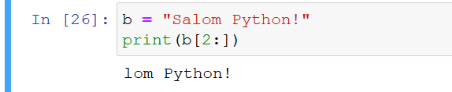

Manfiy qiymat bilan indekslash
Qismni String oxiridan boshlash uchun manfiy indekslardan foydalanish mumkin:
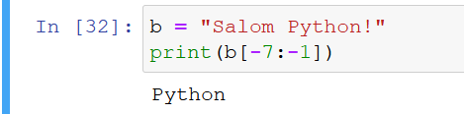

String o‘zgaruvchilarni qiymatini o‘zgartirish
Python dasturlash tilida String qiymatini o‘zgartirish uchun tayyor yaratilgan funskiyalar mavjud. Bularni bir qanchasini birga ko‘rib chiqamiz. upper() funksiyasi String o‘zgaruvchi qiymatini katta harf holatiga keltiradi:
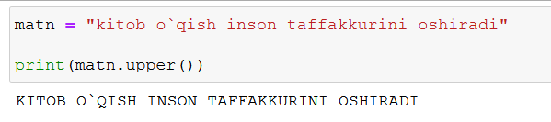
Yuqoridagi misol upper() funksiyasi b o‘zgaruvchisining qiymatini hamma harflarini katta harfga o‘zgartirdi.
lower() funksiyasi String o‘zgaruvchi qiymatini katta harfdan kichik harfga o‘gartiradi:
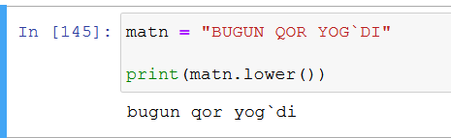

String o‘zgaruvchi qiymati orasidagi bo‘sh joyni o‘chirib tashlash
Bo‘sh joy haqiqiy matndan oldin yoki keyin bo‘sh joy bo‘lib, ko‘pincha bu bo‘shliqni olib tashlash kerak bo‘ladi. strip() funksiyasi String boshidagi yoki oxiridagi har qanday bo‘shliqni o‘chirib tashlaydi:
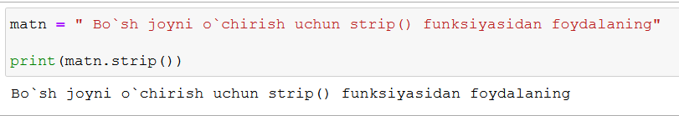

String o‘zgaruvchini qiymatini almashtirish
replace() funksiya String qiymatini boshqa matnga almashtiradi:
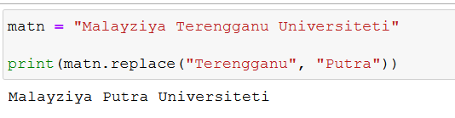

String o‘zgaruvchisini ajratish
Split() funksiya, agar ajratuvchining belgisini topsa, stringni pastki qatorlarga ajratadi:
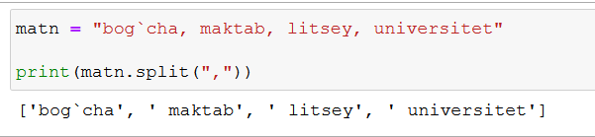
String o‘zgaruvchilarini birlashtirish
Ikkita o‘zgaruvchini qiymatini birlashtirish uchun + operatoridan foydalanish mumkin.
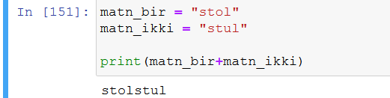

Ularning orasiga bo‘sh joy qo‘shish uchun " " qo‘shing:
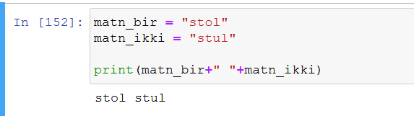

Stringni formatlash
Python dasturlash tilida o‘zgaruvchilar String va Raqam berilganlar turi bo‘lganda ularni bir-biriga qo‘sha olmaymiz. Bu muammoni yechish uchun format() funksiyasi yordamida String va raqamlarni birlashtirish mumkin. format() funksiyasi o‘tkazilgan argumentlarni oladi, ularni formatlaydi va ularni {} to‘ldiruvchilari bo‘lgan stringga joylashtiradi:
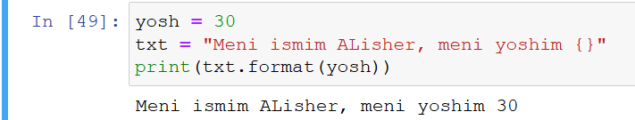

format() funksiyasi cheksiz miqdordagi argumentlarni oladi va tegishli to‘ldiruvchilarga joylashtiriladi:
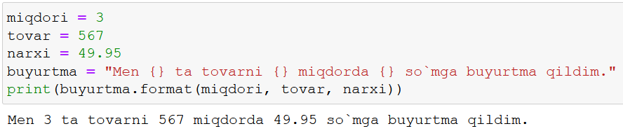
Argumentlar toʻgʻri joy egallaganiga ishonch hosil qilish uchun {} indeks raqamlaridan foydalanish mumkin:
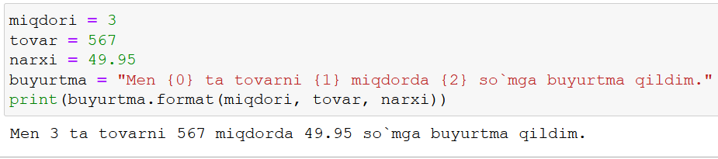

String o‘zgaruvchiga belgi qo‘shish
String o‘zgaruvchiga belgilarni kiritish uchun maxsus \ belgisidan foydalaning. Masalan joy nomini qo‘shtirnoq ichiga olmoqchi bo‘lsangiz, quyidagidek bajarsak bo‘ladi.
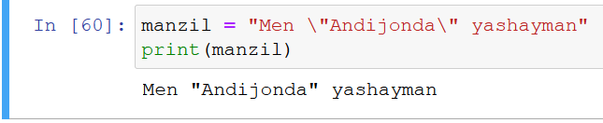

Python dasturlash tilida string o‘zgaruvchiga qo‘shish mumkin bo‘lgan maxsus belgilardan bir nechtasi quyida keltirilgan.
Kod Natija
\' Bittalik qo‘shtirnoq
\\ Teskari chiziq
\n Yangi qator
\t Tab
\b Orqaga qaytarish
\f Forma tasmasi
\ooo Octal qiymat
\xhh Hex qiymat

String funksiyalari
Funksiyalar | Tavsifi
capitalize() | Birinchi belgini katta harfga aylantiradi
casefold() | Stringni kichik harfga aylantiradi
center() | Markazlangan qatorni bajaradi
count() | Belgilangan qiymat stringda necha marta sodir bo‘lishini hisoblaydi
encode() | Stringning kodlangan versiyasini javob tariqasida qaytaradi
endswith() | Agar string belgilangan qiymat bilan tugasa, true qiymatini beradi
expandtabs() | Stringning yorliq o‘lchamini o‘rnatadi
find() | Belgilangan qiymat uchun stringni qidiradi va u topilgan joyni ko‘rsatadi
format() | Stringdagi belgilangan qiymatlarni formatlaydi
format_map() | Stringdagi belgilangan qiymatlarni formatlaydi
index() | Belgilangan qiymat uchun stringni qidiradi va u topilgan joyni ko‘rsatadi
isalnum() | Agar stringdagi barcha belgilar alfanumerik bo‘lsa, True qiymatini beradi
isalpha() | Agar stringdagi barcha belgilar alifboda bo‘lsa, True qiymatini beradi
isdecimal() | Agar stringdagi barcha belgilar o‘nli kasr bo‘lsa, True qiymatini beradi
isdigit() | Agar stringdagi barcha belgilar raqam bo‘lsa, True qiymatini beradi
isidentifier() | Agar string identifikator bo‘lsa, True qiymatini beradi
islower() | Agar stringdagi barcha belgilar kichik bo‘lsa, True qiymatini beradi
isnumeric() | Agar stringdagi barcha belgilar sonli bo‘lsa, True qiymatini beradi
isprintable() | Agar stringdagi barcha belgilar chop etilishi mumkin bo‘lsa, True qiymatini beradi
isspace() | Agar stringdagi barcha belgilar bo‘sh joy bo‘lsa, True qiymatini beradi
istitle() | Agar string sarlavha qoidalariga rioya qilsa, True qiymatini beradi
isupper() | Agar stringdagi barcha belgilar katta bo‘lsa, True qiymatini beradi
join() | Takrorlanuvchi elementlarni string oxirigacha birlashtiradi
ljust() | Stringning chapga asoslangan versiyasini beradi
lower() | Stringni kichik harfga aylantiradi
lstrip() | Stringning chap trim versiyasini beradi
maketrans() | Tarjimalarda foydalanish uchun tarjima jadvalini ko‘rsatadi
partition() | Ip uch qismga ajratilgan kortejni ko‘rsatadi
replace() | Belgilangan qiymat belgilangan qiymat bilan almashtirilgan qatorni beradi
rfind() | Belgilangan qiymat uchun stringni qidiradi va u topilgan joyning oxirgi holatini qaytaradi
rindex() | Belgilangan qiymat uchun stringni qidiradi va u topilgan joyning oxirgi holatini qaytaradi
rjust() | Stringning o‘ngga asoslangan versiyasini qaytaradi
rpartition() | Ip uch qismga ajratilgan kortejni qaytaradi
rsplit() | Belgilangan ajratgichda stringni ajratadi va ro‘yxatni qaytaradi
rstrip() | Stringning o‘ng trim versiyasini qaytaradi
split() | Belgilangan ajratgichda stringni ajratadi va ro‘yxatni qaytaradi
splitlines() | Qatorni qatorlar oralig‘ida ajratadi va ro‘yxatni qaytaradi
startswith() | Agar string belgilangan qiymatdan boshlansa, true qiymatini qaytaradi
strip() | Stringning kesilgan versiyasini qaytaradi
swapcase() | Registrlarni almashtiradi, kichik harflar katta va aksincha
title() | Har bir so‘zning birinchi belgisini katta harfga o‘zgartiradi
translate() | Tarjima qilingan qatorni qaytaradi
upper() | Stringni katta harfga aylantiradi
zfill() | Stringni boshida belgilangan 0 qiymatlari bilan to‘ldiradi

capitalize() funksiyasiga misol
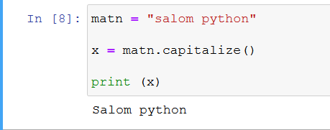

casefold() funksiyasiga misol
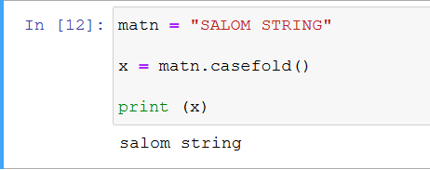

center() funksiyasiga misol
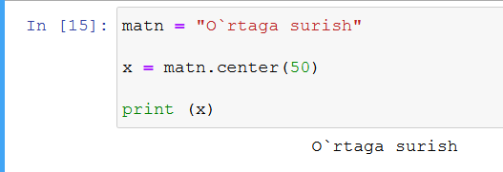

count() funksiyasiga misol
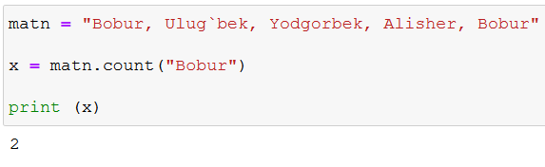

encode() funksiyasiga misol
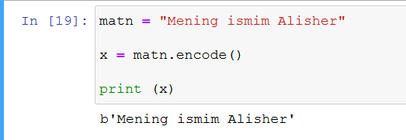

endswith() funksiyasiga misol
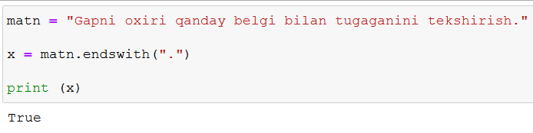

expandtabs() funksiyasiga misol
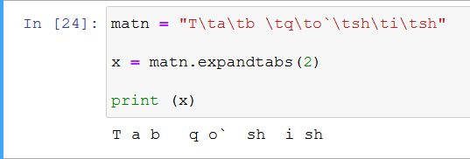
find() funksiyasiga misol
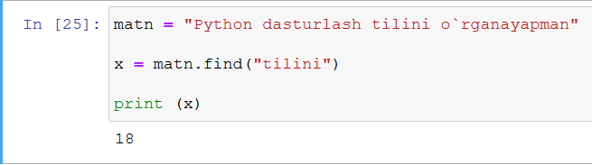

format() funksiyasiga misol
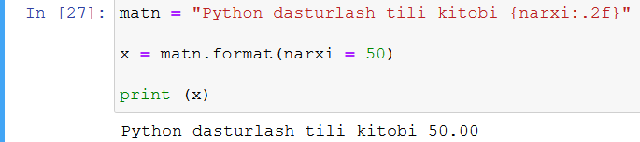

index() funksiyasiga misol
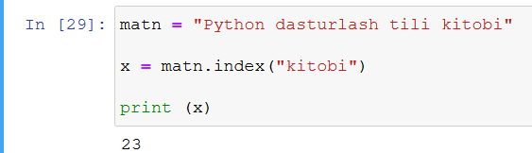

isalnum() funksiyasiga misol
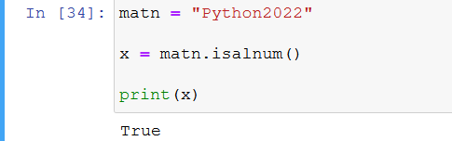

isalpha() funksiyasiga misol
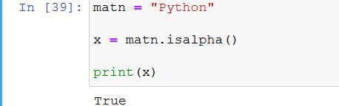

isdecimal() funksiyasiga misol
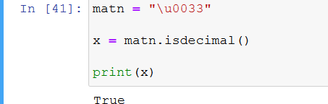

isdigit() funksiyasiga misol
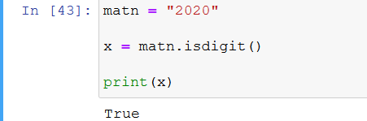

isidentifier () funksiyasiga misol
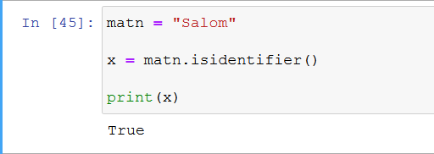

islower() funksiyasiga misol
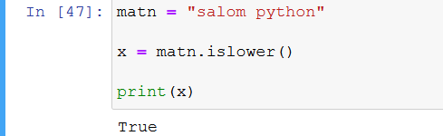

isnumeric() funksiyasiga misol
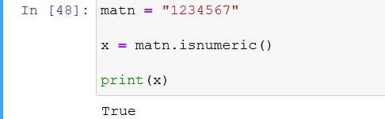

isprintable() funksiyasiga misol
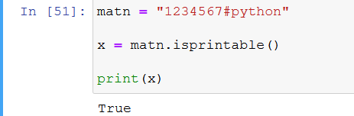

isspace() funksiyasiga misol
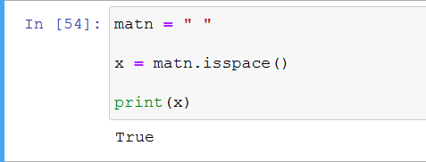

istitle() funksiyasiga misol
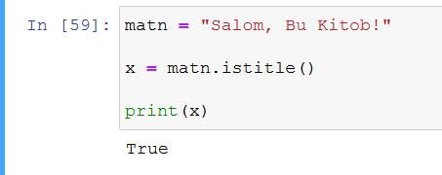

isupper() funksiyasiga misol
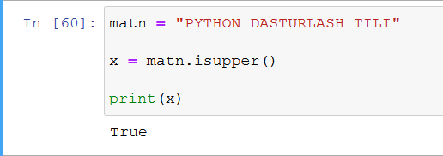

join() funksiyasiga misol
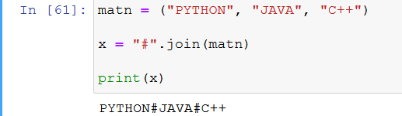

ljust() funksiyasiga misol
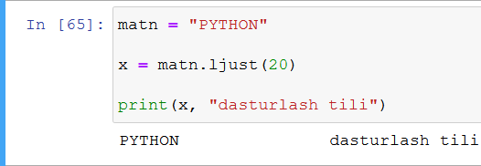
lower() funksiyasiga misol
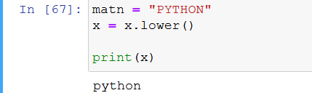

lstrip() funksiyasiga misol
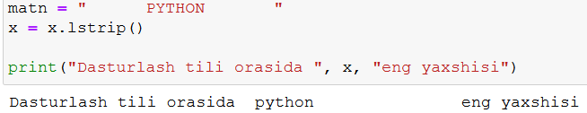

maketrans() funksiyasiga misol
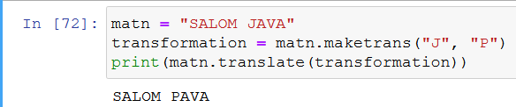

partition() funksiyasiga misol
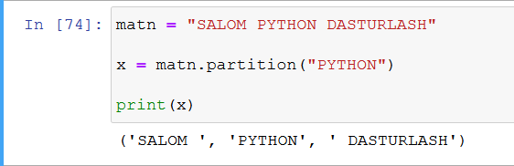

replace() funksiyasiga misol
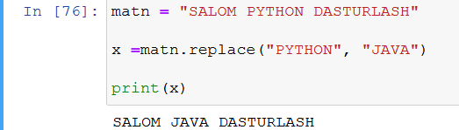

rfind() funksiyasiga misol
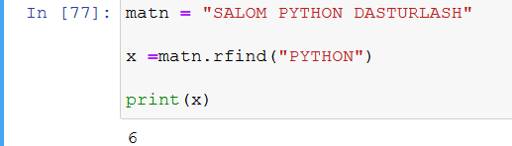

rindex() funksiyasiga misol
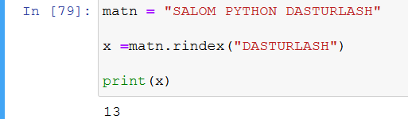

rjust() funksiyasiga misol
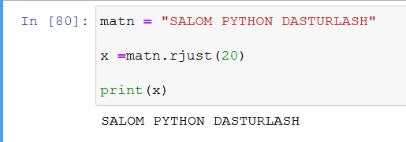

rpartition() funksiyasiga misol
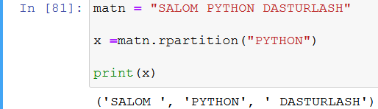

rsplit() funksiyasiga misol
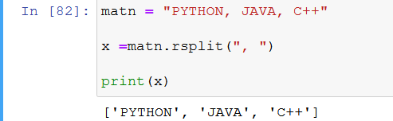

rstrip() funksiyasiga misol
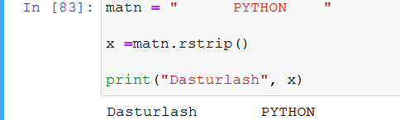

split() funksiyasiga misol
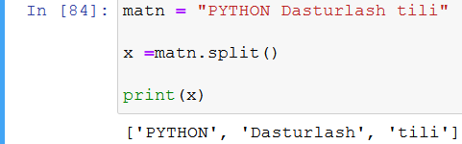

splitlines() funksiyasiga misol
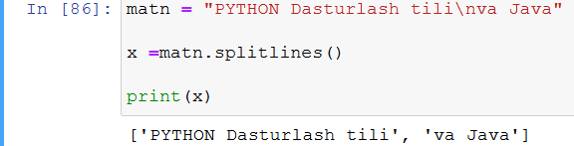

startswith() funksiyasiga misol
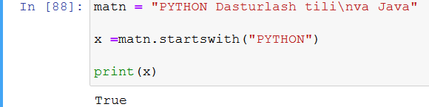

swapcase() funksiyasiga misol
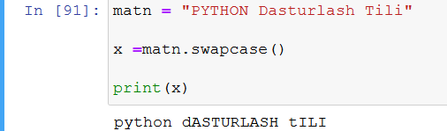

title() funksiyasiga misol
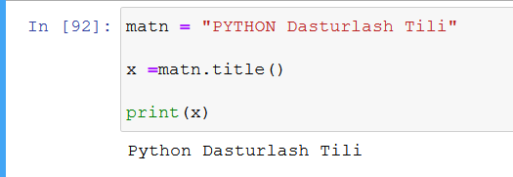

translate() funksiyasiga misol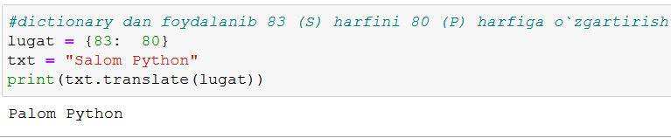

upper() funksiyasiga misol
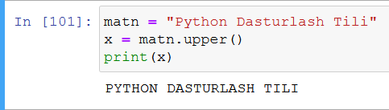

count() funksiyasiga misol
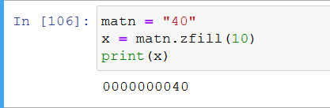

Foydalanilgan adabiyotlar
1. Mastering Object-Oriented Python: Build powerful applications with reusable code using OOP design patterns and Python 3.7, 2nd Edition, Steven F. Lott, Packt Publishing (June 14, 2019)
2. Learning Python, 5th Edition Fifth Edition, Mark Lutz, O'Reilly Media, June 12, 2013
3. Python Programming for Beginners: The Ultimate Guide for Beginners to Learn Python Programming: Crash Course on Python Programming for Beginners, AMZ Publishing, Independently published (July 13, 2021)
4. https://www.python.org/
5. https://www.w3schools.com/
6. https://www.codecademy.com/catalog/language/python
7. https://realpython.com/
8. https://www.anaconda.com/

